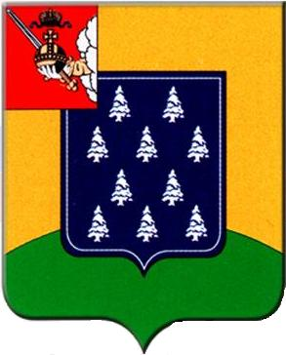
МУНИЦИПАЛЬНОЕ СОБРАНИЕ
ХАРОВСКОГО МУНИЦИПАЛЬНОГО РАЙОНА

РЕШЕНИЕ

от 05.08.2016 № 43

О внесении изменений в решение
Муниципального Собрания
Харовского муниципального района
от 23.01.2009 г. № 3

В целях приведения нормативных правовых актов Харовского муниципального района в соответствие с действующим законодательством, Муниципальное Собрание РЕШИЛО:
1. Внести следующие изменения в решение Муниципального Собрания Харовского муниципального района от 23.01.2009 г. № 3 «Об утверждении административного регламента исполнения государственной функции по рассмотрению обращений граждан в органах местного самоуправления Харовского муниципального района»:
Пункт 2.6.6. раздела 2 Регламента изложить в следующей редакции:
«2.6.6. Отдельные категории граждан в случаях, предусмотренных законодательством Российской Федерации, пользуются правом на личный прием в первоочередном порядке».
2. Настоящее решение вступает в силу с момента официального опубликования в районной газете «Призыв» и подлежит размещению на официальном сайте администрации Харовского муниципального района в информационно-телекоммуникационной сети «Интернет».

Председатель Муниципального Собрания О.Н.Миролюбова

Глава Харовского муниципального района С.Н.Попов

